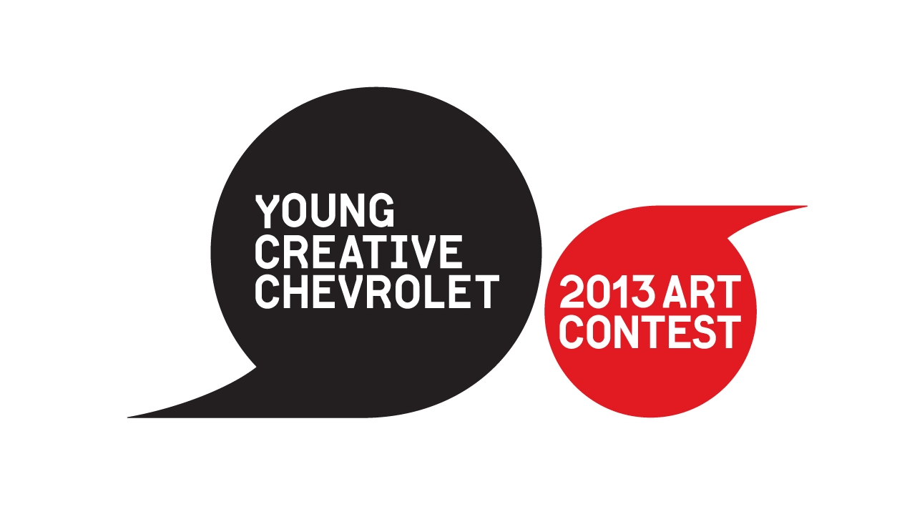
Modulo iscrizione concorso
Young Creative Chevrolet 2013

Nome - First name:
Cognome - Last name:
Luogo di nascita - Birthplace:
Data di nascita - Date of birth:
Istituto di appartenenza - School:
Città Istituto - Headquarter of the school:
Disciplina/e: Fotografia - Photography
Disciplines Moda - Fashion
Video
Visual Arts
Telefono - Phone number:
Cellulare - Mobile phone number:
Email:
Se partecipi in gruppo con altri studenti indica i loro nomi - If you are a member of a group please add the other students’ name:
Note:
Do you prefer to be contact in English?
Privacy (prendi visione del testo presente nel form di iscrizione al concorso): accetto
Privacy (for more information, click here): I agree

Visita il sito del Concorso: ycc.pidierre.it/
Attenzione - Attention:
l’iscrizione verrà confermata da un’email di benvenuto. Qualora entro 3 giorni non la ricevessi non esitare a contattarci. - The registration will be followed by an email within three days. If you won’t get it, please contact us

Segreteria Organizzativa
Concorso Young Creative Chevrolet 2013 - VII edizione
c/o PidiErre (Punto di Riferimento srl)
Tel. 011 27 30 357 | Fax 011 27 41 758 | Email ycc@pidierre.it | Web ycc.pidierre.it

